○西条市自主防災組織に対する防災資機材貸与要綱

平成１７年３月３０日

（要）告示第４号

（趣旨）

第１条　この告示は、西条市自主防災組織推進要綱（平成１６年西条市告示第２号）に基づき結成された自主防災組織に対し、育成促進及び災害時の活動に伴う資機材の支援策として、西条市が自主防災組織育成事業予算の範囲内で防災資機材（以下「資機材」という。）を貸与することについて、必要な事項を定める。

（貸与基準及び貸与資機材）

第２条　市は、集会所等の活動拠点を持つ自主防災組織１組織に対し、原則として資機材１セットを貸与するものとする。ただし、市長が特に必要と認めたときは、予算の範囲内で資機材の変更及び追加貸与することができる。

２　前項の資機材１セットの内訳は、別表のとおりとする。

（貸与の申請）

第３条　資機材の貸与を受けようとする自主防災組織（以下「申請団体」という。）は、防災資機材貸与申請書（様式第１号）を市長に提出するものとする。

（貸与の決定及び通知）

第４条　市長は、前条の申請があったときは、これを審査し、貸与することが適当と認めたときは、貸与を決定する。

２　市長は、貸与を決定したときは、防災資機材貸与決定通知書（様式第２号）を、申請団体に通知するものとする。

（受領書）

第５条　市長は、資機材を貸与した申請団体に対し、貸与後、防災資機材貸与受領書（様式第３号）の提出を求めるものとする。

（変更届）

第６条　市長は、申請団体から提出された貸与申請書の記載事項のうち、次の各号に掲げる事項について変更を認めたときは、申請団体に変更届出書（様式第４号）の提出を求めるものとする。

(1) 組織名

(2) 保管場所

(3) 管理責任者

(4) 連絡先

（貸与の取消し）

第７条　市長は、申請団体が次の各号のいずれかに該当すると認めるときは、貸与の決定を取り消し、又はすでに貸与した資機材の返還を求めるものとする。

(1) 虚偽その他不正な手段で貸与の決定を受けたとき。

(2) 申請団体が解散したとき。

（資機材の保管）

第８条　資機材は、集会所等申請団体の活動拠点となる場所に保管するものとする。

（資機材の報告及び検査）

第９条　市長は、申請団体に対し、資機材の保管状況について、報告を求めることができる。

２　市長は、保管状況の確認が必要と認めるときは、現地調査を実施することができる。

（資機材の亡失届）

第１０条　市長は、申請団体から災害活動、防災訓練等で資機材を亡失した旨の届出がなされたときは、申請団体に防災資機材亡失届出書（様式第５号）の提出を求めるものとする。

（資機材の補修等）

第１１条　資機材に修理の必要が生じた場合には、当該申請団体の責任で補修するものとする。

２　貸与資機材のうちサイレン付ハンドマイクの乾電池等の消耗品は、当該申請団体において補充するものとする。

（その他）

第１２条　この告示に定めるもののほか、必要な事項は、別に定める。

附　則

（施行時期）

１　この告示は、平成１７年４月１日から施行する。

（東予市自主防災組織に対する防災資機材貸与規程の廃止）

２　東予市自主防災組織に対する防災資機材貸与規程（平成１３年東予市制定）は、廃止する。

別表（第２条関係）

防災資機材一覧

|  |  |  |  |
| --- | --- | --- | --- |
|  | 資機材名 | 数量 | 備考 |
| １ | バール | １本 | ９００mm |
| ２ | ショベル | １本 |  |
| ３ | ハンマーツルハシ | １本 | ３kg柄付 |
| ４ | 油圧式ジャッキ | １式 | ２t用 |
| ５ | 荷締機 | １式 | ５００kg用 |
| ６ | ロープセット | １式 | ワイヤーロープ９mm×２m  （先端ダブルスリング加工）　１本  トラロープ　９mm×３０m　１本 |
| ７ | クリッパー | １個 |  |
| ８ | 万能オノ | １本 |  |
| ９ | 切断道具 | １式 | 木工用鋸・鉄工用鋸　各１本 |
| １０ | 防護用品セット | １式 | 皮手袋・防塵マスク・防護メガネ　各１個 |
| １１ | カマセ木 | １個 |  |
| １２ | サイレン付ハンドマイク | １個 |  |
| １３ | 布担架 | １個 | 四ツ折り式 |
| １４ | 収納箱 | １式 |  |
| １５ | ヘルメット | １０個 |  |
| １６ | 第２条ただし書に定める市  長が特に必要と認めるもの |  |  |

防災資機材写真（参考資料）

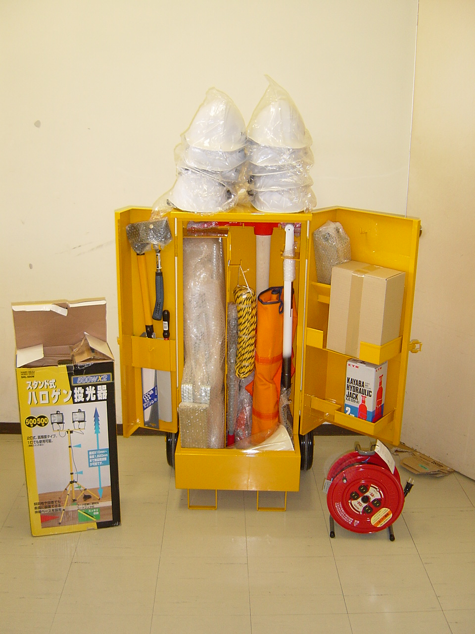

様式第1号(第3条関係)

年　　月　　日

　西条市長　　　　　　　殿

団体名

代表者　　　　　　　　　　印

防災資機材貸与申請書

　西条市自主防災組織に対する防災資機材貸与要綱の規定により、下記のとおり防災資機材の貸与を申請します。

記

|  |  |
| --- | --- |
| 1　結成年月日　　　　　　　　　　　　年　　　月　　　日  2　保管場所  3　管理責任者  4　連絡先　　　　　TEL | |
| 受付欄 | 備考欄 |
|  |  |

様式第2号(第4条関係)

年　　月　　日

　団体名

　代表者　　　　　　　　様

西条市長　　　　　　　　　　印

防災資機材貸与決定通知書

　　　　　年　　月　　日付けで申請のありました、防災資機材の貸与について、下記のとおり決定したので通知します。

記

|  |  |  |  |
| --- | --- | --- | --- |
| 防災資機材　　　　1セット | | | |
| 資機材名 | 数量 | 資機材名 | 数量 |
|  |  |  |  |
|  |  |  |  |
|  |  |  |  |
|  |  |  |  |
|  |  |  |  |
|  |  |  |  |
|  |  |  |  |
|  |  |  |  |
|  |  |  |  |
|  |  |  |  |
| ※　貸与の日時及び場所については、追って通知しますので、この通知書及び印鑑を持参の上、受領してください。  ※　連絡先 | | | |

様式第3号(第5条関係)

年　　月　　日

　西条市長　　　　殿

団体名

代表者　　　　　　　　　　印

防災資機材貸与受領書

　西条市自主防災組織に対する防災資機材貸与要綱の規定により、下記の資機材を受領しました。

記

1　受領年月日　　　　　　　　　　　　　　　　年　　　月　　　日

2　受領者　　　　住所

　　　　　　　　　　 氏名　　　　　　　　　　　　　　　　印

3　受領資機材　　　　合計　　　　　　1セット

|  |  |  |  |
| --- | --- | --- | --- |
| 資機材名 | 数量 | 資機材名 | 数量 |
|  |  |  |  |
|  |  |  |  |
|  |  |  |  |
|  |  |  |  |
|  |  |  |  |
|  |  |  |  |
|  |  |  |  |
|  |  |  |  |
|  |  |  |  |
|  |  |  |  |
| 受付欄 | 備考欄 | | |
|  |  | | |

様式第4号(第6条関係)

年　　月　　日

　西条市長　　　　殿

団体名

代表者　　　　　　　　　　印

変更届出書

　防災資機材貸与申請書の記載事項に変更を生じましたので、下記のとおり届出します。

記

|  |  |  |  |
| --- | --- | --- | --- |
|  | 旧届出内容 | | 変更内容 |
| 1　組織名 |  | |  |
| 2　保管場所 |  | |  |
| 3　管理責任者 |  | |  |
| 4　連絡先 | TEL | | TEL |
| 受付欄 | | 備考欄 | |
|  | |  | |

様式第5号(第10条関係)

年　　月　　日

　西条市長　　　　殿

団体名

代表者　　　　　　　　　　印

防災資機材亡失届出書

　西条市自主防災組織に対する防災資機材貸与要綱の規定により、下記のとおり防災資機材の亡失について届出いたします。

記

|  |  |  |  |
| --- | --- | --- | --- |
| 1　亡失理由 | | | |
|  |  | |  |
|  | |
|  | |
|  | |
| 2　亡失資機材 | | |
|  |  | |
|  | |
|  | |
| 受付欄 | | 備考欄 | |
|  | |  | |